«Менингококковая инфекция у ребенка»
Детское поликлиническое отделение №12 СПб ГБУЗ ГП37
Есть одна инфекция, с которой никто из докторов не хочет сталкиваться вообще никогда в жизни, а уж пациенты тем более. Опасность ее в том, что тяжелая болезнь может развиваться в считанные часы и даже минуты, а спасти больного удается не всегда. Речь идет о менингококковой инфекции.
Менингококки «живут» в носовой полости и передаются воздушно-капельно (при чихании, кашле, даже просто разговоре), но они очень «нежные» и вне организма человека погибают в течение 30 минут.
Источником инфекции является человек, инфицированный менингококком. Наибольшую эпидемическую опасность представляют люди, не имеющие клинических признаков болезни – менингококковые носители, и особенно больные назофарингитом (проявляется как обычное ОРВИ).
Инфекция встречается преимущественно в зимне-весенний период. Чаще болеют дети — 80% всех случаев генерализованных форм приходится на детей до 14 лет.
Есть 4 основные формы инфекции.
Бессимптомное носительство. Ничем не проявляется или же возможны небольшие хронические воспалительные изменения в носоглотке. Число бессимптомных носителей составляет 99.5% от всех инфицированных лиц, то три последующих формы инфекции охватывают не более 0.5% инфицированных людей.
Менингококковый назофарингит или воспаление носоглотки. Проще говоря, обычный насморк. По клинической картине нельзя отличить насморк, вызванный менингококком, от насморка с другим возбудителем. Диагноз ставится, когда смотрят под микроскопом слизь из носоглотки и видят характерные диплококки в большом количестве.
Менингококцемия («менингококки в крови»), то есть менингококковый сепсис. Об этой и следующей форме ниже.
Менингит (воспаление мозговых оболочек).
Проявления менингококковой инфекции коварны и обманчивы. Первые симптомы – неспецифичны, поставить правильный диагноз при начальных признаках заболевания бывает очень сложно. Однако при появлении развернутой картины заболевания, больного часто уже невозможно спасти. Симптомы менигококкового назофарингита аналогичны проявлениям обычной простуды. Это повышение температуры, в среднем до 38С, а также всем знакомые и не вызывающие особого беспокойства симптомы простуды: насморк, боль в горле, головная боль. В отличие от банального ОРВИ, когда наблюдается повышенная потливость и покраснение кожи, при менингококковом назофарингите кожа бледная и сухая.
Очень важно среди признаков обычной простуды выявить «необычные» симптомы, не упустить ухудшение состояния, которое развивается, возможно, слишком быстро – быстрее, чем вы ожидаете.
Симптомы общие для менингита и менингококцемии: лихорадка (которая может не реагировать на жаропонижающие средства); тошнота и рвота; слабость; спутанность сознания и дезориентация во времени, пространстве; головокружение; беспокойство и возбуждение.
Симптомы, характерные для менингита:
Сильная головная боль, не проходящая после приема обезболивающих средств; боль в спине; боль и затруднение движения в шее; непереносимость яркого света; судороги.
Симптомы, характерные для менингококцемии:
Высокая лихорадка до 39-40С, сопровождающаяся похолоданием рук и ног; озноб; боль в мышцах и суставах; боль в животе или груди; бледная кожа, иногда с серым оттенком; частое дыхание; понос; сыпь, которая начинается с розовых пятен размером 2-10мм, затем превращается в багровые пятна неправильной (звездчатой) формы, не выступающие над поверхностью кожи, не исчезающие при надавливании. Начинаются чаще всего с ягодиц, туловища, ног.
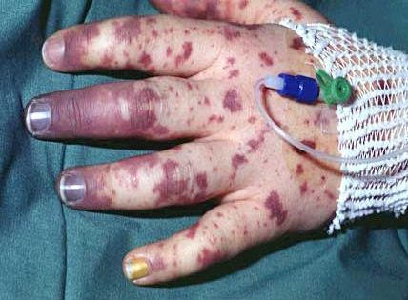
Необходимо регулярно осматривать больного на предмет сыпи: появление любых пятен на коже должно быть основанием для вызова скорой медицинской помощи.
Как развивается менингококцемия.
У некоторых больных менингококк преодолевает местные барьеры иммунитета и попадает в кровь, где погибает и распадается. Массивный распад менингококков с выделением эндотоксина (сильный сосудистый яд) приводит к катастрофическим последствиям. Появляются обширные кровоизлияния в различные органы и ткани, в том числе в надпочечники. В надпочечниках в норме образуются гормоны кортикостероиды, которые повышают артериальное давление и угнетают воспаление и иммунную систему. Кровоизлияние в надпочечники приводит к острой надпочечниковой недостаточности с дополнительным падением уже сниженного артериального давления. Сыпь при менингококцемии и есть множественные кровоизлияния в кожные покровы. Возможны некрозы (омертвение) и сухая гангрена ушных раковин, носа, фаланг пальцев. Появление сыпи на лице, веках, склерах, ушных раковинах также является неблагоприятным признаком. Если сыпь возникает в первые часы от начала заболевания, это является прогностически неблагоприятным признаком и характерно для очень тяжелых форм болезни.
Менингит.
Возможно попадание менингококка в различные органы и ткани, но чаще он попадет в головной мозг — развивается менингит — воспаление мозговых оболочек.
Менингит также начинается остро с ознобом и лихорадкой. Характерные признаки менингита:
-сильная головная боль, повышенная чувствительность ко всем внешним раздражителям (свет, звуки, прикосновения), рвота (из-за повышения внутричерепного давления), которая не приносит облегчения, нарушения сознания (сонливость, спутанность), менингеальные симптомы (их определяет медработник) связаны с тем, что мышечная регуляция нарушается и начинает преобладать тонус разгибателей. Шея становится ригидной (то есть жесткой, твердой, ее трудно согнуть).
Симптом Кернига.

У больного менингитом, лежащего на спине, невозможно разогнуть в коленном суставе ногу, предварительно согнутую под прямым углом в коленном и тазобедренном суставах (в норме это можно сделать). У новорожденных симптом Кернига является физиологичным и сохраняется до 3 мес.

Осложнения при менингококковой инфекции.
Менингококковая инфекция, особенно протекающая с развитием менингита, нередко оставляет после себя необратимые последствия.
Хронические головные боли; потеря памяти; проблемы с концентрацией внимания; неадекватное поведение; нарушения настроения; проблемы со зрением; глухота; снижение интеллектуальных способностей; эпилепсия; паралич – утрата движений каких-либо участков тела.
На месте бывших кровоизлияний на коже образуются рубцы, некоторые дефекты требуют операций по пересадке кожи.
В связи с нарушением свертываемости в сосудах многих органов, в том числе и в конечностях, образуются тромбы, что может привести к развитию гангрены и последующей ампутации пальцев на руках или ногах, а иногда и всей конечности.
Диагностика менингококковой инфекции.
В связи с неспецифичностью симптомов менингококковой инфекции даже опытные врачи могут ошибаться в диагнозе. Поэтому если при осмотре врач решил, что высокая лихорадка и интоксикация обусловлена другой инфекцией, следует, тем не менее, тщательно контролировать состояние больного, и осматривать тело на предмет высыпаний. Если больному становится хуже, не стесняйтесь вызвать повторно врача или скорую помощь.
Профилактика менингококковой инфекции
Заразиться менингококковой инфекцией можно не только от больного человека, но и от здоровых хронических носителей менингококка. Для предотвращения заражения необходимо соблюдать простые правила гигиены. Нужно научить им ребенка; а воспитатели в детских садах должны внимательно следить за их соблюдением.
Нельзя обмениваться напитками, едой, мороженым, конфетами, жевательными резинками;
Нельзя пользоваться чужими губными помадами, зубными щетками;
Нельзя держать во рту кончик ручки или карандаша;
Нельзя облизывать детскую соску перед тем, как дать малышу.
Важной профилактической мерой является выявление носительства. Когда появляются случаи менингита, педиатры обследуют очаг инфекции, эпидемиологи выявляют контактных людей, у них берут мазки из носоглотки, пробуют выделить менингококк и потом лечат их с помощью антибиотиков при наличии менингококка. Основными профилактическими мероприятиями являются раннее выявление и изоляция больных, санация выявленных менингококконосителей.

Медикаментозная профилактика и вакцинация менингококковой инфекции.

Профилактика антибиотиками необходима всем, кто находился в контакте с заболевшим человеком в течение 10 дней до появления симптомов.
Вакцинация - в России применяются вакцины против менингококков типа А и С. Вакцина представляет собой частицы бактерии, поэтому заболеть после вакцинации невозможно.
Кому необходимо вакцинироваться:
Если в закрытых коллективах – школах, детских садах, и т.д. зарегистрировано 2 и более случая менингококковой инфекции, обязательной вакцинации подлежат все члены коллектива.
Члены семьи заболевшего человека и контактные лица подлежат вакцинации.
При выезде в районы с повышенным уровнем заболеваемости – в Саудовскую Аравию, Объединенные Арабские Эмираты.
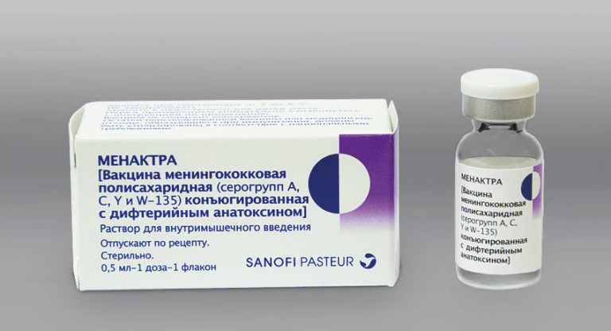
Меры профилактики менингококковой инфекции, которые должны выполнять родители:

1. Так как данная инфекция передается воздушно-капельным путем, то основой мерой профилактики является уменьшение контактов ребенка с больными людьми. Во время подъема заболеваемости гриппом и ОРВИ реже посещать общественные мероприятия, при простудном заболевании взрослые должны надевать медицинскую маску.
2. Хочется обратить внимание родителей на такое обстоятельство, как проведение семейных торжеств. Заражение связано чаще всего с ними. Например, отмечается день рождения однолетнего карапуза. Родители приглашают гостей, те стремятся поняньчиться с малышом, ласкают, целуют, а кто-то среди них может быть носителем менингококка. У маленьких же детей слабая иммунная система, и они очень чувствительны к таким инфекциям. В результате младенец заражается и через 2-5 дней у него возникает клиника заболевания. Чем меньше контактов будет у маленького человека со взрослыми, тем меньшая вероятность того, что он получит тяжелую болезнь.
3. Повышение защитных сил организма и иммунитета также важно для ребенка. Основной защитой для младенца является грудное материнское молоко. Поэтому сохранение грудного вскармливания является важнейшей мерой профилактики.
4.Закаливание ребенка.
5. Соблюдение правил личной и общественной гигиены.

Течение менингококковой инфекции непредсказуемо. Ее всегда расценивают, как угрожающую жизни, требующей госпитализации независимо от состояния больного.

